|  |
| --- |
| Санкт-Петербургский политехнический университет Петра Великого |
| Высшая школа прикладной математики и вычислительной физики |
| Кафедра прикладной математики |

**Курсовая работа**

по дисциплине «Компьютерные сети»

|  |
| --- |
| на тему |
| **Реализация протоколов автоматического запроса повторной передачи Go-Back-N и Selective Repeat** |
|  |

Выполнил студент гр. 5040102/00201

Жуков А.К.

Преподаватель

Баженов А.Н.

Санкт-Петербург

2021 год

# Оглавление

Оглавление 2

Постановка задачи 3

Реализация 3

Результаты 4

Зависимость от вероятности потери сообщения 4

Зависимость от размера окна 6

Использованная литература 7

# Постановка задачи

В лабораторной работе требуется разработать систему из двух агентов, которые обмениваются данными друг с другом.

Требования к системе:

* Должна быть возможность моделирования ненадежности канала связи, то есть с некоторой заданной вероятностью сообщения должны теряться
* С помощью проколов Go-Back-N (GBN) и Selective Repeat (SRP) должна обеспечиваться доставка всех отправленных сообщений

Протокол Go-Back-N [2] — это протокол скользящего окна. Это механизм для обнаружения и контроля ошибки в канале связи. Во время передачи кадров между отправителем и получателем, если кадр поврежден, потерян или потеряно подтверждение, то получатель отправляет NAK (not acknowledged) вместе с номером ожидаемого сообщения и сбрасывает все сообщения после поврежденного. Когда отправить получает NAK для поврежденного сообщения, заново отправляется все сообщения начиная с поврежденного.

Протокол Selective Repeat также является протоколом скользящего окна, который обнаруживает или исправляет ошибку, возникшую в слое канала данных. Протокол избирательного повтора ретранслирует только тот кадр, который поврежден или потерян. Кадры полученные после поврежденного не подтверждаются, пока не будет заменен поврежденный.

# Реализация

Для реализации системы был выбран язык Python и среда разработки PyCharm.

Для моделирования работы системы создаются отдельные потоки для отправителя и получателя при помощи библиотеки multiprocessing. Каждый протокол расположен в отдельном модуле и имеет две функции **sender** и **receiver**.

При моделировании можно задать вероятность потери сообщения **loss_probability** и ширину окна **window_size**.

Код приложения: <https://github.com/akzhukov/CompNetworksLabs>

# Результаты

Оценку протоколов будем осуществлять по двум параметрам:

1. Коэффициенту эффективности – отношение количества доставленных сообщение к числу всех сообщений.
2. Время доставки всех сообщений.

## Зависимость от вероятности потери сообщения

Построим график зависимости коэффициента эффективности от вероятности потери сообщения при фиксированной ширине окна. Пусть ширина окна равна 3.

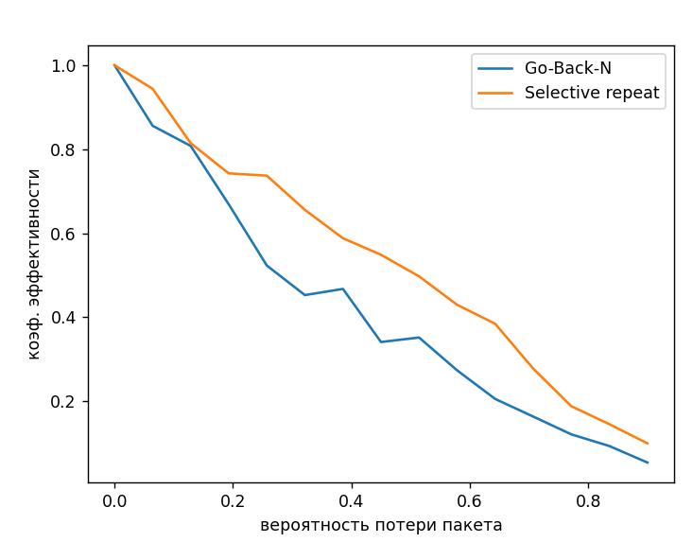

Рисунок График зависимости коэффициента эффективности от вероятности потери сообщения

С увеличением вероятности потери сообщения эффективность падает для обоих протоколов. Эффективность протокола GBN падает несколько сильнее, чем протокола SRP.

Построим, также, график зависимости времени передачи от вероятности потери сообщения при фиксированной ширине окна.

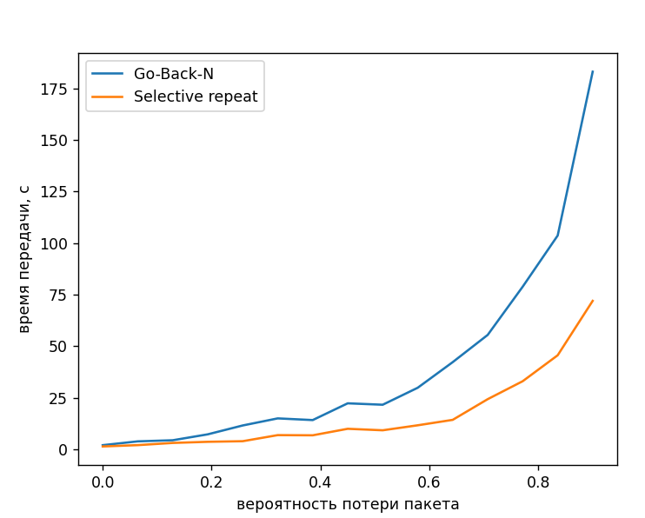

Рисунок График зависимости времени передачи от вероятности потери сообщения

С увеличением вероятности потери время передачи растет для обоих протоколов. При высокой вероятности потери сообщения время передачи протокола GBN существенно больше, чем протокола SRP.

## Зависимость от размера окна

Для построения графиков зависимости от размера окна зафиксируем вероятность потери сообщения. Пусть вероятность потери сообщения равно 0.1.

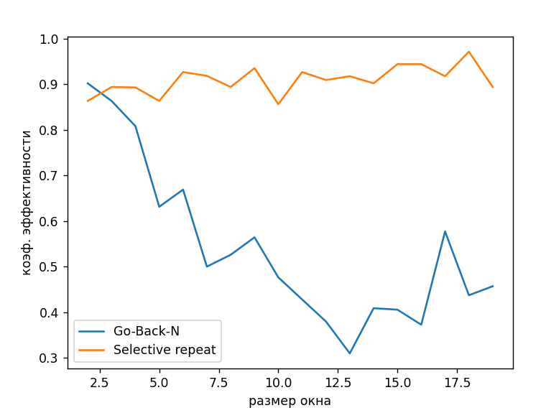

Рисунок График зависимости коэффициента эффективности от ширины окна

При увеличении ширины окна коэффициент эффективности для протокола GBN падает. Для протокола SRP такой тенденции не выявлено, коэффициент эффективности держится на одном уровне.

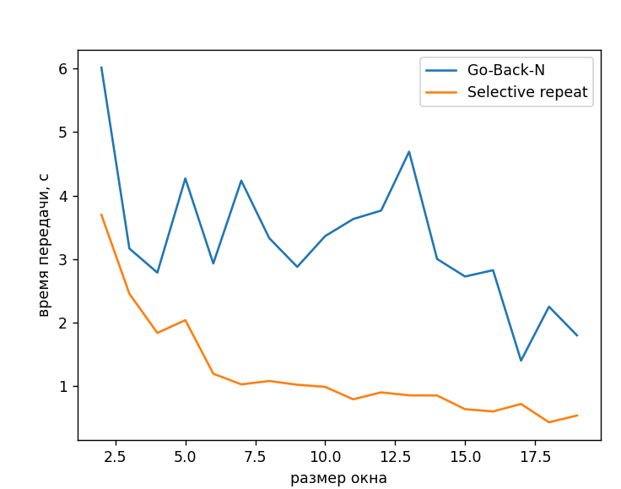

Рисунок График зависимости времени передачи от ширины окна

Время передачи сообщения уменьшается с увеличением размера окна для обоих протоколов. Для протокола SRP эта зависимость более наглядна, для протокола GBN, график хоть и выглядит хаотично, можно проследить уменьшение времени с увеличением ширины окна.

# Использованная литература

1. А.Н. Баженов, Компьютерные сети, курс лекций
2. <https://ru.gadget-info.com/difference-between-go-back-n>

Статья «Разница между Go-Back-N и селективным протоколом повтора